期中解答

%% 第一題

A = [6 5 7 pi;

-9 4 13 exp(2);

0 3 3*pi -6;

13 2 4 8;

sqrt(3) 5 6 log(6)];

B = magic(5);

C = A'*B-200;

%a

D = C';

%b

E = A([2 4],:);

%c

F_plate = ones(6, 5);

F_plate([1 2 4 5 6],:)=B;

F = F_plate;

%d

G=sum(sum(C));

%e

H = F*C'*E';

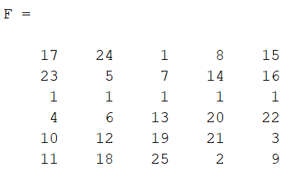

%% 第二題

%% 第三題

%% 第四題

%c

%d

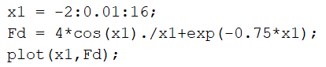



%% 第五題

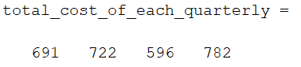

%% 第六題

